# 导入easyGui

* 为了使用easygui,你必须将其导入。最简单的导入声明是:
* import easygui

如果你使用这种形式的导入，那么你使用easygui的函数的时候，必须在函数的前面加上前缀easygui，像这样：

* easygui.msgbox(...)
* 另外一种选择是这样导入easygui的包：
* from easygui import *

这使得我们更容易调用easygui的函数；你不需要再在函数的前面加上easygui的前缀，你可以这样编写代码：

* + msgbox(...)
* 第三种选择是按照以下的导入声明去使用：

import easygui as g 这可以让你保持easygui命名空间使用最短的输入。 你可以这样访问easgui函数,例如:

g.msgbox(...)

# EasyGui函数的默认参数

* 对于所有函数而言，前两个参数是消息和标题。按照这个规律，在某种情况下，这可能不是最有利于用户的安排（例如，对话框在获取目录和文件名的时候忽略消息参数），但我觉得保持这种一致性贯穿于所有的窗口部件是一种更为重要的考虑！绝大部分的 EasyGui 函数都有默认参数，几乎所有的组件都会显示一个消息和标题。标题默认是空字符串，信息通常有一个简单的默认值。这使得你可以尽量少的去设置参数。

# 使用关键字参数调用EasyGui的函数

* 现在假设你需要使用一个按钮组件，但你不想指定标题参数（第二个参数），你仍可以使用关键字参数的方法指定 choices 参数（第三个参数），

像这样：

>>> choices = ['愿意', '不愿意', '有钱的时候愿意']

>>> reply = choicebox('你愿意购买资源打包支持小甲鱼吗？', choices = choices)

显示如下：

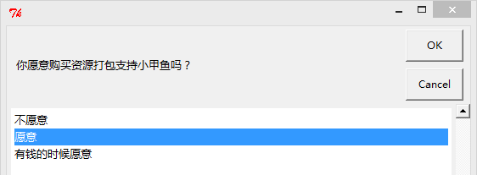

# MsgBox

* Msgbox用来显示消息,并给出了OK按钮。以下是msgbox的示例函数：

msgbox(msg="Your message goes here",title = ’ ‘, ok_button=’OK’ , image = None, root = None):

* msgbox() 显示一个消息和提供一个"OK"按钮，你可以指定任意的消息和标题，你甚至可以重写"OK"按钮的内容。以下是 msgbox() 的实例函数：

def msgbox(msg="(Your message goes here)", title="", ok_button="OK"):

* 重写"OK"按钮最简单的方法是使用关键字参数：

输入：

msgbox("Backup complete!", ok_button="Good job!")

显示：

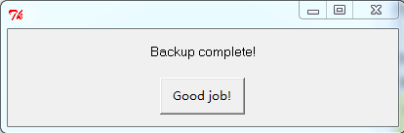

点击 Good job!显示：



# CCBox

* ccbox提供了一个选择:继续和取消,并返回要么1(继续)或0(取消)。注意:这个ccbox返回整数值(1和0),不是真正的布尔值(true或false).

msg = "Do you want to continue?"

title = "Please Confirm"

if ccbox(msg, title): # show a Continue/Cancel dialog

pass # user chose Continue

else: # user chose Cancel

sys.exit(0)

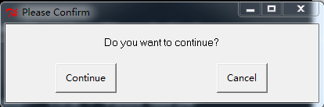

# YNBox

* ynbox提供了一个选择是或者不是，并返回要么1(是的)或0(没有)。 注意:这个ynbox返回整数值(1和0),不是真正的布尔值(true或false)

# buttonbox

* Buttonbox显示一个消息，一个标题和一组按钮。并且返回用户所选择的按钮的文本。

# indexbox

* Indexbox显示一个消息,一个标题,和一组按钮。返回用户所选择的相应元素的索引。例如,如果你调用indexbox函数并且有三种选择(A,B,C),则A返回0，B返回1，C返回2

# boolbox

* Boolbox (boolean box) 显示一个消息,一个标题,和一组按钮。它所返回的如果是1则第一个按钮被选中。否则返回0。

这里有个关于boolbox的简单例子：

message = "What does she say?"

title = ""

if boolbox(message, title, ["She loves me", "She loves me not"]): sendher("Flowers")

else:

pass

# 自定义图片

* 当你调用一个 buttonbox 函数（例如 msgbox(), ynbox(), indexbox() 等等）的时候，你还可以为关键字参数 image 赋值，这是设置一个 .gif 格式的图像（注意仅支持 GIF 格式哦）：
  + 示例如下:

buttonbox('大家说我长得帅吗？', image='turtle.gif', choices=('帅', '不帅', '!@#$%'))

* + 显示如下

